LESSINES

**Le Rotary de Lessines s'est aussi mobilisé**

Hermeline JOURQUIN - L'Avenir

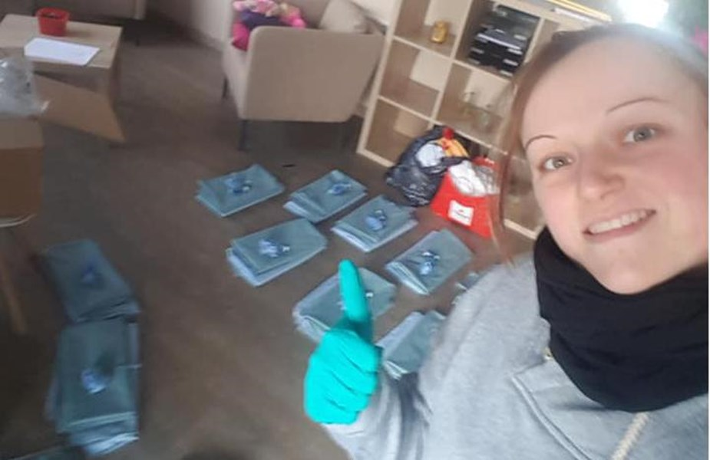

Aurore Cotton, la jeune «rotarienne» pilote l’opération de fabrication des masques ÉdA

**Tout au long de l’année, les bénévoles du service club du Rotary se rassemblent et réalisent différentes actions locales, nationales mais aussi internationales.**

Celles-ci sont nombreuses et variées. Les bénévoles du Rotary étaient impliqués habituellement dans la lutte contre la Polio. Ainsi, en janvier, Dominique Broucke (président) et Daniel Cauchie ont participé à une grande campagne de vaccination contre la Polio en Inde.

Mais la crise sanitaire actuelle du Covid-19 amène le Rotary à réorienter ses actions. Au vu de l’urgence et la pénurie de masques, l’association a choisi de venir en aide à la lutte contre le Corona virus.

**24 couturières**

«*Nous travaillons avec 24 couturières de la région des Collines, Frasnes, Ath, et Lessines*» explique Aurore Cotton, membre du Rotary qui pilote cette opération avec l’aide de Marie-Eve Delrivière pour assurer le relais auprès des couturières. «*Nous avons reçu plusieurs dons de tissus de la part de membres du club, des couturières ou leur famille, de la Croix-Rouge de Lessines, de membres du BNI d’Ath – Pays vert, et j’en oublie.»*

Très vite, une synergie s’est créée. Des mètres de tissus, élastiques et rubans ont été achetés et fournis aux généreuses couturières. Une fois les masques prêts, les rotariens vont livrer les colis aux médecins, personnels soignants, maisons de repos, pharmacies.

«*Les 500 premiers masques ont déjà été distribués comme à la maison de retraite de l’Esplanade à Ath, à Ellezelles…»*

Hermeline JOURQUIN - L'Avenir

[*dominique.broucke.rotary@hotmail.com*](http://dominique.broucke.rotary@hotmail.com)